Getting started: LED Lampe HW & Demo Tool
Weitere Infos:
https://github.com/ColdFireHunter/HS_PROJECT_INFO2/tree/main
Hardware Vorbereiten:
- Lampe (max. 8 Stück) mit Strom versorgen entweder USB (5V/1A) oder Direkt (5V/1A) ! POLARITÄT!
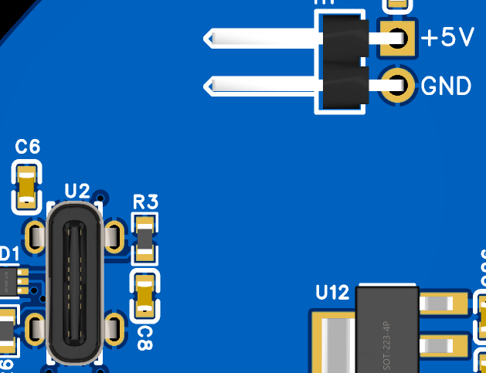
- Master an PC anschließen (der Master kann jedes ESP32-S3 Devboard sein)
- Optional: Schalter and Master anschließen (Schalter sind Aktive High) GPIO: 4,5,6,7
Software Vorbereiten:
- Auf jedem der ESP32-S3 muss Micro Python installiert werden dies mindestens in der Version v1.22.2
- Nach der Installation müssen alle Dateien auf den ESP32-S3 hochgeladen werden, diese befinden sich im GitHub unter MASTER bzw. SLAVE
https://github.com/ColdFireHunter/HS_PROJECT_INFO2/tree/main
- Nun beide Geräte einmal vom Strom nehmen und Neustarten, die Software startet automatisch, wenn nicht einmal die main.py auf dem Gerät öffnen und ausführen
- Nun auf dem PC dass Demo Tool ausführen dafür die main.py ausführen, es wird pySerial benötigt, wenn nötig installieren mit“ pip install pyserial“ in einem Terminal. Wichtig: Vor dem ausführen muss der Master an den PC angeschlossen sein. Als Interpreter wird min. Python 3.10 benötigt.
Nutzung Demo-Tool:
- COM-Port via Index aus der Liste wählen
- Nach Auswahl nach Slaves scannen:
- Slave aus Liste auswählen (Index)
- Command Parameter eingeben z.B. Farbe der LED
- Command wird gesendet und das Hauptmenü wird wieder angezeigt
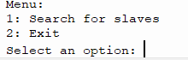
- Wenn Slaves gefunden werden diese angezeigt
Bekannte Fehler:
- Manchmal werden nicht alle Slaves gefunden ~2/10 Fällen
- Manchmal hängt der Buzzer Command ~1/20 Fällen
- Manchmal wird der COM-Port nicht geöffnet ~1/30 Fällen
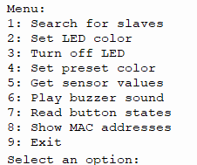
- Command auswählen:

